**PYTHON**

**实验报告**

**实验题目： 凯撒密码加密和解密**

**专 业： 人工智能**

**姓 名：**

**学 号：**

**实验日期**： 2021.3.25

**一. 实验目的**

熟悉python的使用

**二. 实验内容**

容字设计实现针对中文的凯撒密码的加密和解密程序

**三. 实验步骤以及结果**

**加密程序：**

首先输入字符串，然后转化为列表，然后生成随机数组，用随机数组对列表加密，再对随机数组加密，最后输出加密后的密码和密匙

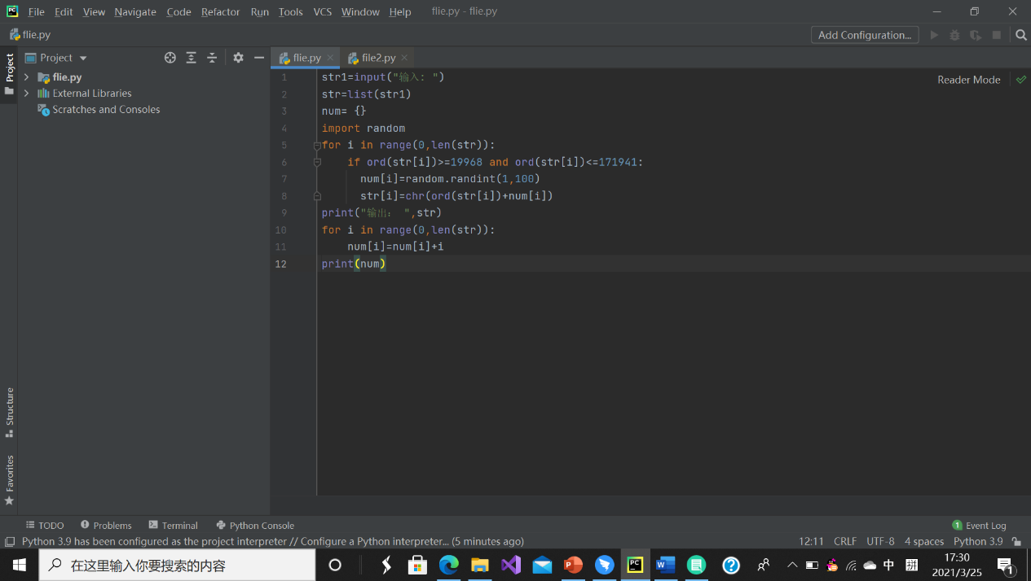

**解密程序：**

根据输入的密码和密匙，先对密匙解码，然后根据密匙解开密码生成明文。

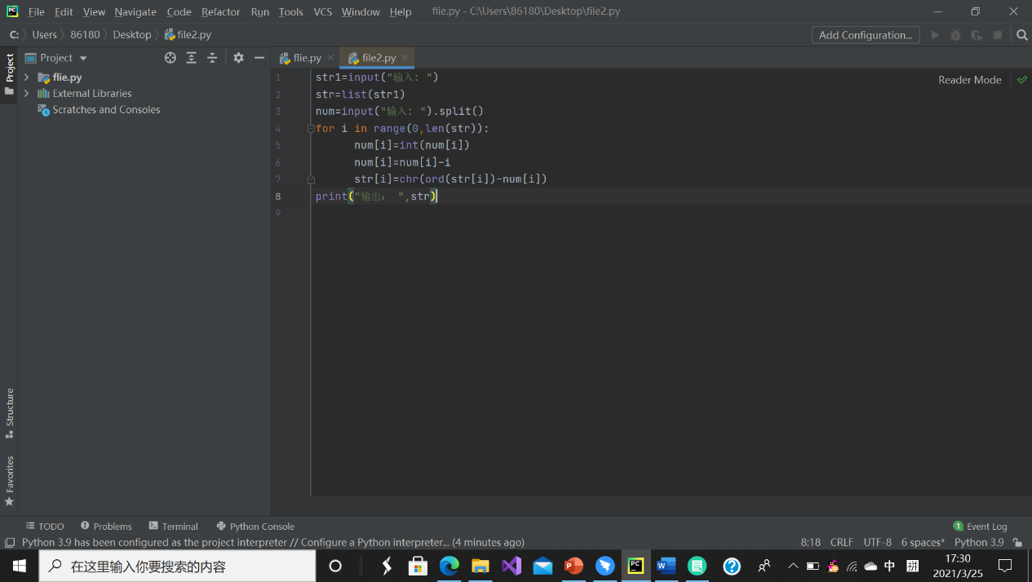

1. **实验结果与分析**

**实验代码与普通凯撒密码加密的不同之处在于添加了三倍的干扰字符，只有四的倍数上的才是需要解密的。**

1. **实验总结**

**希望能多阅读其他加密解密的程序，实现更好的代码。**